1 задание

2 задание

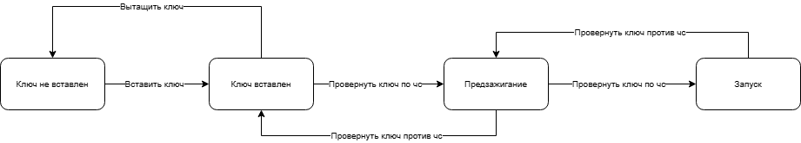

3 задание

|  |  |
| --- | --- |
| Условия | Значения |
| Покупка на сумму более 100.000 руб. | 3% |
| Пенсионер/инвалид | 10% |
| Многодетная семья | 12% |
| День рождения | + 5% |
| Рассрочка на 3 месяца | none |